РЕЗУЛЬТАТЫ ПРОВЕДЕНИЯ
СОЦИОЛОГИЧЕСКОГО ОПРОСА
ПО ПРОТИВОДЕЙСТВИЮ КОРРУПЦИИ
В ПЕСЧАНОКОПСКОМ РАЙОНЕ за 2020 год.

Ежегодно на территории района в рамках подпрограммы «Противодействие коррупции в Песчанокопском районе» проводится опрос различных слоев населения с целью изучения общественного мнения в сфере противодействия коррупции. Итоги социологического опроса в 2020 году дали следующие результаты:

- Как вы считаете, что такое коррупция?
(может быть несколько ответов)

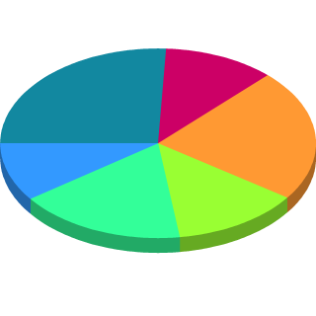

 | 120 (74.53%) | Взяточничество
 | 53 (32.92%) | Подношение подарков должностным лицам
 | 104 (64.60%) | Использование должностного положения в личных, корыстных интересах
 | 60 (37.27%) | Вымогательство
 | 80 (49.69%) | Присвоение бюджетных средств
 | 46 (28.57%) | Знаменитый русский «блат»
- В чем, по Вашему мнению, причины коррупции?
(не более трех ответов)
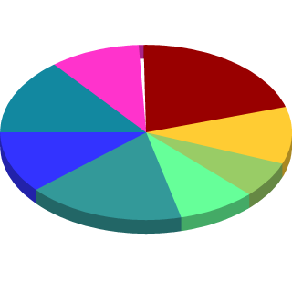
 |  |  |  | 51 (31.68%) Низкая заработная плата
 |  |  | 38 (23.60%) |  | Возможность принятия единоличного решения должностными лицами
 |  |  | 74 (45.96%) |  | Недостаточно строгий контроль за действиями чиновников, их доходами и расходами
 |  |  | 38 (23.60%) |  | Низкая эффективность правоохранительной системы
 |  |  | 24 (14.91%) |  | Неразвитая экономика
 |  |  | 31 (19.25%) |  | Низкий уровень культуры у населения
 |  |  | 63 (39.13%) |  | Несовершенство законодательной базы по борьбе с коррупцией
 |  |  | 41 (25.47%) |  | Другое
- Допустимо ли, на Ваш взгляд, решать некоторые вопросы «неофициальными» путями ?
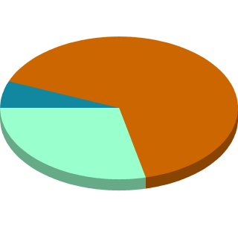
 | 10 (6%) | Да
 | 105 (65%) | Нет
 | 46 (29%) | Зависит от ситуации
- Попадали ли Вы в коррупционную ситуацию в течении текущего года?
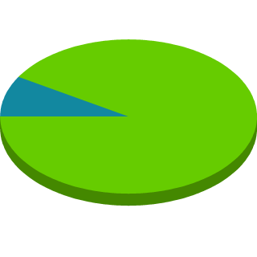
 | 14 (9%) | Да
 | 147 (91%) | Нет
- В каких сферах Вам приходилось решать свои проблемы путем дачи взяток?
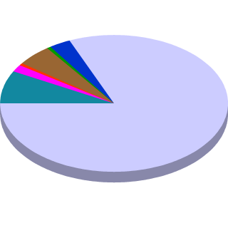
 | 13 (8.07%) | В сфере оказания медицинской помощи в районной больнице с. Песчанокопское
 | 3 (1.86%) | В сфере образования (обучением детей в школе, при устройстве ребенка в детский сад и т.д.)
 | 0 (0%) | В сфере культуры
 | 0 (0%) | При решении вопросов о предоставлении грантов
 | 0 (0%) | При решении социально-экономических вопросов (вопросов связанных с предпринимательской деятельносью)
 | 1 (0.62%) | При решении вопросов с органами внутренних дел (полиции)
 | 8 (4.97%) | При решении проблем с ГИБДД (нарушение ПДД, получение прав и т. д.)
 | 0 (0%) | При решении земельных вопросов
 | 0 (0%) | При решении вопросов, связанных со строительством (реконструкцией)
 | 0 (0%) | При регистрации по месту жительства (прописка) и оформлении паспорта
 | 1 (0.62%) | При решении коммунальных вопросов (содержание жилья, водоснабжение,отопление и т. д.)
 | 0 (0%) | При оформлении субсидий и других социальных выплат
 | 0 (0%) | При оформлении документов в отделе ЗАГС
 | 0 (0%) | В связи с оформлением и перерасчетом пенсии
 | 0 (0%) | При регистрации права собственности
 | 5 (3.11%) | При решении других вопросов (каких?)
 | 135 (83.85%) | Такого опыта не имею
- Что явилось причиной, подтолкнувшей Вас дать взятку должностному лицу?
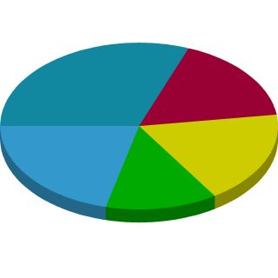
 | 31(19.25%) | Отсутствие времени или возможностей для решения проблемы законным путем
 | 17(10.56%) | Желание добиться благосклонности или более качественной работы со стороны должностного лица
 | 18(11.18%) | Устал от проволочек со стороны должностного лица (он сам вымогал взятку)
 | 13 (8.07%) | Потому что все дают взятки, так принято
 | 21(13.04%) | Другое (указать)
- Как Вы оцениваете работу органов власти Песчанокопского района (всех уровней) по противодействию коррупции?
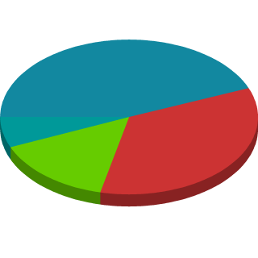
 | 71 (44%) | Положительно
 | 56 (35%) | Скорее положительно
 | 24 (15%) | Скорее отрицательно
 | 10 (6%) | Отрицательно
- Какие из принимаемых антикоррупционных мер Вам известны?
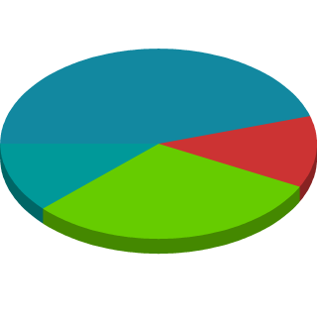
 | 73(45.34%) | Принятие нормативных правовых актов, направленных на противодействие коррупции (законы, программы и т. д.)
 | 20(12.42%) | Проведение антикоррупционной экспертизы нормативных правовых актов,их проектов
 | 49(30.43%) | Внедрение современных технологий (создание служб «единого окна», «электронное правительство», «народный контроль», специализированных Интернет-сайтов, телефонов «горячий линии» и т. д.)
 | 19(11.80%) | Установление для муниципальных служащих ограничений и запретов
- Какой на Ваш взгляд уровень коррупции в районе?
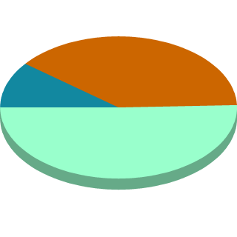
 | 17 (11%) | Высокий
 | 63 (39%) | Средний
 | 81 (50%) | Низкий
- За последние 2-3 года уровень коррупции в Песчанококпском районе изменился?
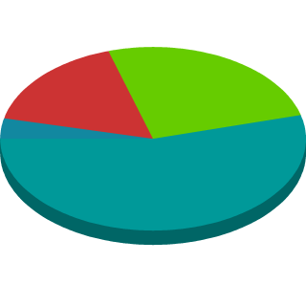
 | 6 (4%) | Уровень коррупции вырос
 | 27 (17%) | Нет, все осталось на том же уровне
 | 41 (25%) | Уровень коррупции снизился
 | 87 (54%) | Затрудняюсь ответить

